КОНСУЛЬТАЦИЯ
ДЛЯ РОДИТЕЛЕЙ

«ЧТО ТАКОЕ КРАСНАЯ КНИГА?»
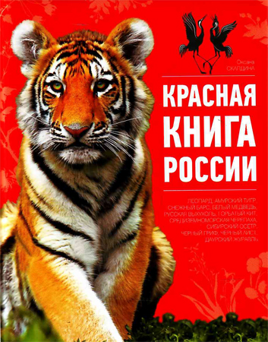

ВЫПОЛНИЛА ВОСПИТАТЕЛЬ
МДОУ «Детский сад №243»
Старцева Л.А.

Ярославль, 2019г.
Мировая природа наделена множеством различных творений. Отдельное место отведено растениям и животным. Увы, ничего вечного не бывает, многие виды, как животных, так и растений постепенно скрываются с лица земли. Поэтому, чтобы хоть как-то сохранить память об исчезающих живых чудесах мира, люди создали «Красную книгу», в которую постепенно записывают, и по сей день, редких животных и растений. Почему ее именно так назвали? Почему «Красная книга» – красная (ведь она на самом деле уже долгое время издается с красной обложкой), а не синяя или зеленая?
История создания Красной книги
Официальным основанием для создания Красной книги Российской Федерации сейчас являются Закон «О животном мире» и Постановление Правительства РФ №158. В нем, в частности, декларируется, что Красная книга РФ является официальным документом, содержащим свод сведений о редких и исчезающих видов животных и растений, а также необходимых мерах по их охране и восстановлению. Сейчас органом, отвечающим за ведение и издание Красной книги России, является Госкоэкология РФ, научное обеспечение возложено на Всероссийский научно - исследовательский институт охраны природы (ВНИИ природа). Большую роль в подготовке нового издания сыграла организованная в 1992 г. Комиссия по редким и исчезающим видам животных и растений, в которой работают специалисты Института проблем экологии и эволюции.
Началось все с того, что в 1948 году в небольшом городке, находящемся рядом с Парижем, проходила международная конференция, на которой и решили создать Международный союз охраны природы и природных ресурсов, который до сих пор является издателем международной Красной книги. После создания этого союза по всему миру начался сбор необходимой информации о редчайших растениях, насекомых и животных, которые находились под угрозой исчезновения. В 1966 году появились первые тома «Красной книги», в которых было подробно описаны беды флоры и фауны нашей планеты. К великому сожалению, список исчезающих видов увеличивается с каждым днем, а это говорит о том, что природа так и продолжает находиться в смертельной опасности.
О главном: почему Красная книга – красная?
Название и цвет обложки книги как бы кричит: «Люди, остановитесь! Не губите природу!» Красный цвет считается сигналом тревоги, это своеобразный сигнал к бедствию, сигнал о помощи, который пытаются донести до нашего разума животные и растения нашей природы. Именно поэтому книгу так назвали и обрядили в красную обложку, а также для того, чтобы обратить внимание общества на окружающие проблемы и попытаться остановить зверское уничтожение живой природы.
Красная книга – это не закон об охране природы, она всего лишь собрала в себе множество фактов ученых о мировой флоре и фауне. Ее цвет указывает на надвигающуюся опасность и является предостережением того, что за последствия, приведшие к гибели целых видов растений и животных, придется отвечать всем нам. В эту книгу заносятся те растения и животные, которые были созданы несколько тысяч лет назад, а теперь, из-за человеческой глупости, они оказывается перед проблемой полного исчезновения с лица земли. К сожалению, природа никогда не сможет сотворить то, что уже когда-то создавала…
Листы книги под красным переплётом имеют различную окраску – красные, белые, жёлтые, зелёные.
Красные страницы – растения и животные, которых осталось очень мало на Земле, они находятся под угрозой вымирания.
На белых страницах оказались – редкие виды, которые находятся под угрозой вымирания, но встречаются только в небольших количествах и на такой ограниченной территории, что легко могут исчезнуть.
Жёлтые страницы занимают – растения и животные, количество которых всё время сокращается, но пока ещё достаточно для выживания, если не ухудшатся резко условия их жизни.
На зелёных страницах – растения и животные, которые восстанавливаются благодаря заботам человека.
В конце Красной книги кратко рассказано о том, где живут редкие растения и животные, сколько их осталось.
Красная книга – это книга, которая постоянно изменяется, потому что условия обитания животных меняются, и все новые виды могут оказаться в катастрофическом положении.
Посмотри, мой юный друг,
Что находится вокруг:
Небо светло-голубое.
Солнце светит золотое.
Ветер листьями играет,
Тучка в небе проплывает.
Поле, речка и трава,
Птицы, звери и леса.
Гром, туманы и роса,
Человек и время года-
Это всё вокруг – природа.
Всё, что нужно год от года
Нам даёт сама природа.
И поэтому все мы
Жить не можем без воды.
Без растений и животных,
Без красивых гор высоких,
Без лесов, полей и рек
Жить не может человек,
Так давайте сбережём
Наш земной природный дом!

